
Núcleo: Pensamiento Matemáticos
Objetivo de Aprendizaje: Emplear los números para contar, cuantificar hasta al menos el 20.
Actividad: Remarca los números, dibuja y pinta3 elementos.
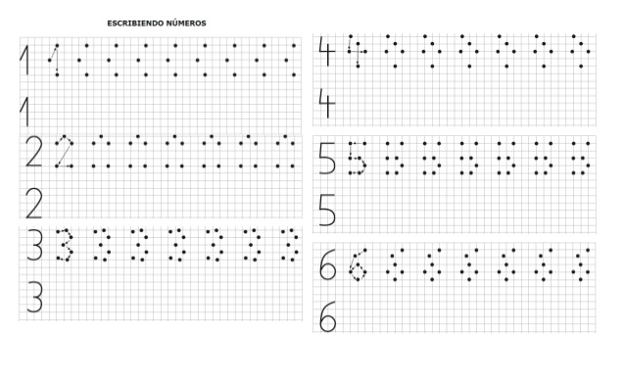

Núcleo : Pensamiento Matemático
Objetivo de Aprendizaje : Reconocer el nombre y atributos de 4 figuras geométricas.
Actividad: Colorea los cuadrados de color azul, los círculos de color anaranjado el cielo del paisaje celeste y la tierra café.

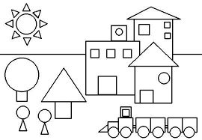

Núcleo: Pensamiento Matemático
Objetivo de Aprendizaje: Emplear los números para contar, cuantificar hasta al menos el 20.
Actividad: Remarca los números, dibuja y pinta 6 elementos.

Núcleo: Pensamiento Matemático
Objetivo de Aprendizaje: Identificar la posición de objetos y personas mediante la utilización de orientación espacial.
Actividad: Pinta sólo el conejo.

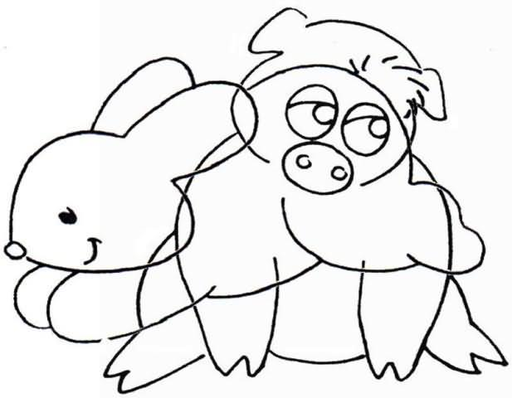

Núcleo: Pensamiento Matemático
Objetivo de Aprendizaje: Reconocer el nombre y atributos de 4 figuras geométricas.
Actividad: Pinta los círculos de color verde, los triángulos de color rojo y los rectángulos de color amarillos.

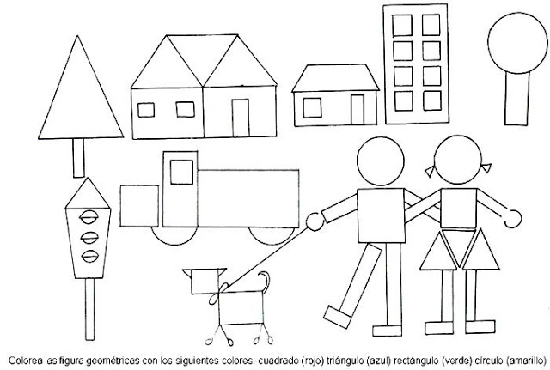

Núcleo: Pensamiento Matemático
Objetivo de Aprendizaje: Identificar la posición de objetos y personas mediante la utilización de orientación espacial.
Actividad: pinta 1hoja de color amarillo, otra café y por ultimo verde.

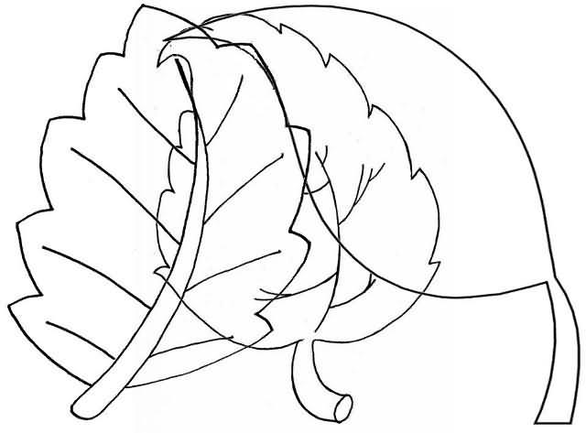

Núcleo: Pensamiento Matemático
Objetivo de Aprendizaje: Reconocer los números del 1 hasta al menos el 20.
Actividad: Encierra los grupos que tienen 3 niñas.

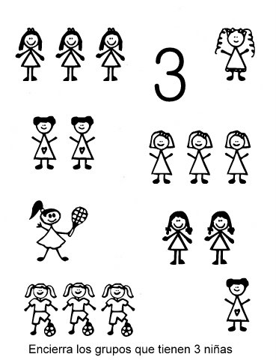

Núcleo: Pensamiento Matemático
Objetivo de Aprendizaje: Identificar la posición de objetos y personas mediante la utilización de orientación espacial.
Actividad: Pinta los caracoles que están dentro del frasco.

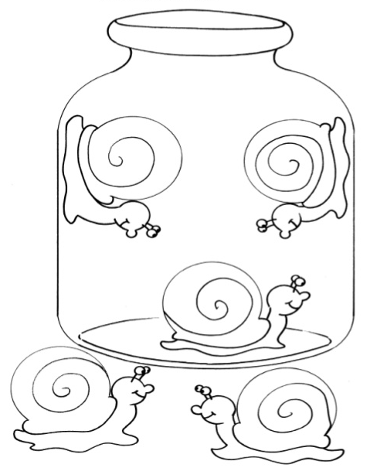

Núcleo: Pensamiento Matemático
Objetivo de Aprendizaje: Reconocer los números del 1 hasta al menos el 20.
Actividad: Une el número con la cantidad que representa.

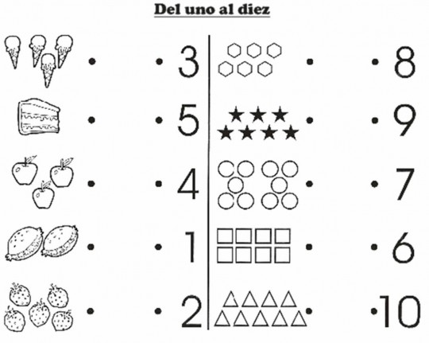

Núcleo: Pensamiento Matemático
Objetivo de Aprendizaje: Reconocer los números del 1 hasta al menos el 20.
Actividad: Une el número con la cantidad que representa.

